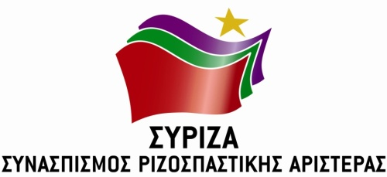

Προς το Προεδρείο της Βουλής των Ελλήνων

ΑΝΑΦΟΡΑ

Για τo Υπουργείo Προστασίας του Πολίτη

Θέμα: «Mέτρα ελέγχου επιβατών προς τη Μήλο»

Ο βουλευτής Νίκος Συρμαλένιος καταθέτει αναφορά την επιστολή του Δημάρχου Μήλου Μανώλη Μικέλη, στην οποία αναφέρει ότι ως Δήμος δεν μπορεί να ελέγξει τον όγκο των μη μονίμων κατοίκων που αποβιβάζονται στη Μήλο, ούτε τους αεροπορικώς, ούτε τους ακτοπλοϊκώς ερχόμενους. Ζητήθηκε από τις αεροπορικές εταιρείες που εξυπηρετούν την γραμμή του νησιού, να διαθέσουν τη λίστα με τα στοιχεία των επιβατών, ωστόσο, οι εταιρείες δεν μπορούν να διαθέσουν τα στοιχεία, εφόσον αποτελούν προσωπικά δεδομένα.
Ο Δήμαρχος ζητά την εφαρμογή αντίστοιχου πλαισίου μέτρων (όπως αυτό των ακτοπλοϊκών εταιρειών) ώστε να εφαρμοστεί στις πτήσεις από και προς τη Μήλο, καθώς και να συμπεριληφθεί στη λίστα με τις κλειστές επιχειρήσεις και η κατηγορία καταλυμάτων που ανήκουν στην Airbnb, όπως και η προσωρινή απαγόρευση των οικοδομικών εργασιών, εφόσον επίσης πλήθος ατόμων εξ αυτών των κατηγοριών δεν πληρούν τα έκτακτα μέτρα πρόληψης.

Επισυνάπτεται το σχετικό έγγραφο.
Παρακαλούμε για την απάντηση και τις ενέργειές σας και να μας ενημερώσετε σχετικά.

Αθήνα, 27/02/2020

Ο καταθέτων Βουλευτής

Νίκος Συρμαλένιος

